新 书 推 荐

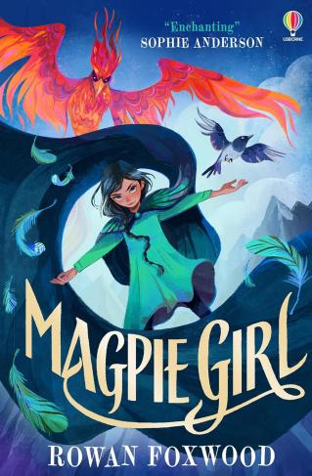
中文书名：《喜鹊姑娘：拉文德·怀尔德的故事》
英文书名：Magpi Girl: The Tale of Lavender Wild
作 者：Rowan Foxwood
出 版 社：Usborne
代理公司：Usborne/ANA
页 数：336页
出版时间：2026年1月
代理地区：中国大陆、台湾
审读资料：电子稿
类 型：儿童文学

- 这是一本中级奇幻小说，灵感来自凯尔特和地中海的民间传说，融入作者自身传统带来的法式风情的美丽而富有想象力的重述。
- 罗文出色的文笔融合了全球神话与童话传说，并融入漫游渴望、记忆与归属等主题，营造出一场令人难忘的魔法冒险。
- 适合Katherine Rundell和Kiran Millwood Hargrave的粉丝。
- 《喜鹊姑娘》的故事背景设定在与阿尼斯·斯塔相同的世界，是一部“精神续作”，讲述了其中一位喜鹊之子回家多年后的生活。喜鹊姑娘拉文德变回人类时脱落的羽毛被缝制成了一件斗篷，这件斗篷有魔法，让她可以理解其他鸟类。这本书可以完全独立阅读，也可以与阿尼斯塔的故事一起阅读。与阿尼斯塔的故事一样一样，《喜鹊女孩》将继续以环保为主题，也会涉及流浪、创伤后的生活和流离失所等主题。

内容简介：

拉文德·怀尔德(Lavender Wild)是一个喜鹊女孩——她会长出羽毛，能和鸟儿说话，并且有寻找失物的天赋。但困在自己小村庄里的她，渴望自由。

一连串可怕的地震震撼了沉睡的农庄。拉文德受雇于儿时的死对头柯特·埃尔明(Kit Ermine（当地领主宠坏的富家公子），帮助寻找他失踪的父亲。柯特不知道埃尔明勋爵要去哪里，也不知道地震发生时他在做什么，父亲下落的唯一线索就是忠实的猎鹰塔伦(Talon)。

面对地震、恶魔和女巫，拉文德和柯特必须化干戈为玉帛，在下一次地震来临并摧毁仅剩的一切之前，齐心协力找到领主，并揭开地震的原因。因为火鸟正在苏醒，只有他们才能从它的火焰中拯救所有人。

“我太爱沉浸在这个被完美描绘、令人着迷的世界里了！” ——索菲·安德森

内页插图：

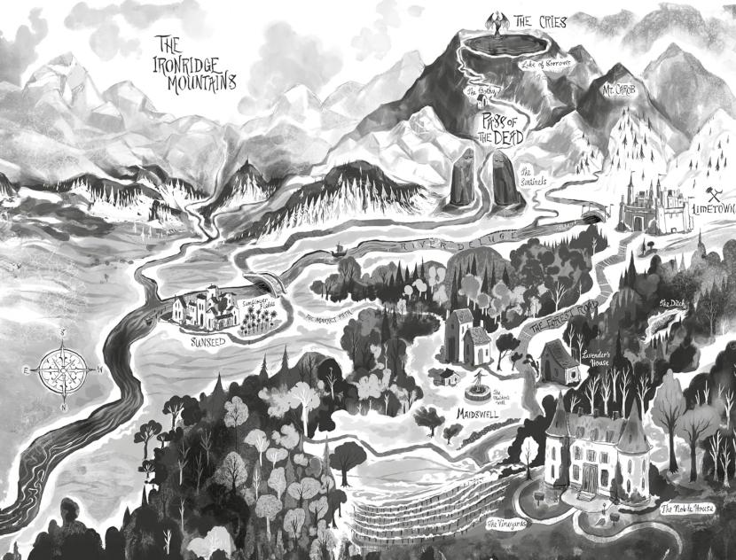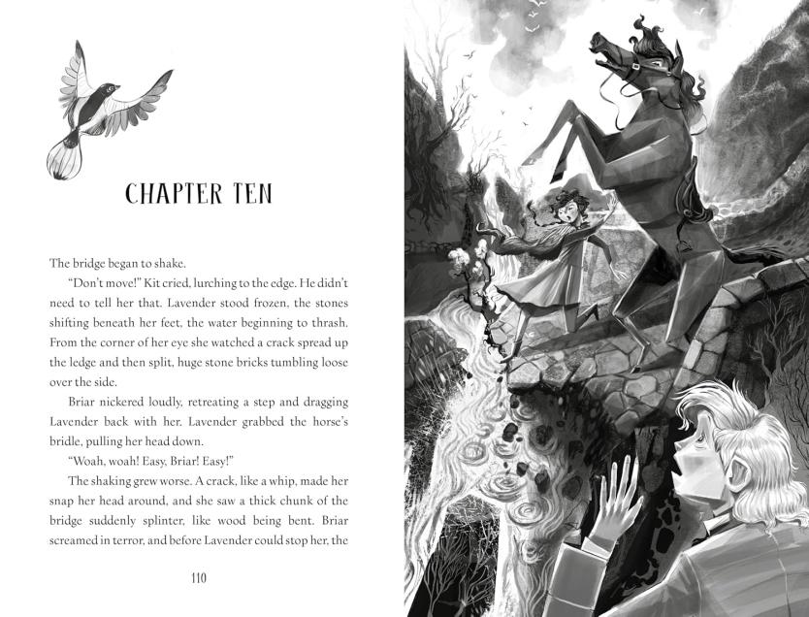

作者简介：


罗文·福克斯伍德(Rowan Foxwood)是一名创意写作讲师，拥有儿童写作硕士学位。罗文出生于钟爱环球旅行的家庭，儿时的环球旅行激发了她对神话、童话和民间传说的深厚感情，这种感情又充实了写作。现在，罗文定居在英格兰南部，只要有可能，她就会继续任自己游逛，无论走到哪里都会去寻找新的神话和传说。只要有书、猫和一杯好茶，罗文就能心无旁骛。《心之预言者：大茴香·斯塔的故事》(Heartseer: The Tale of Anise Star)是她的第一部儿童作品。《喜鹊姑娘：拉文德·怀尔德的故事》(Magpi Girl: TheTale of Lavender Wild)是她第二部作品。

请将反馈信息发至：版权负责人
Email：Rights@nurnberg.com.cn
安德鲁·纳伯格联合国际有限公司北京代表处
北京市海淀区中关村大街甲59号中国人民大学文化大厦1705室, 邮编：100872
电话：010-82504106, 传真：010-82504200
公司网址：http://www.nurnberg.com.cn
书目下载：http://www.nurnberg.com.cn/booklist_zh/list.aspx
书讯浏览：http://www.nurnberg.com.cn/book/book.aspx
视频推荐：http://www.nurnberg.com.cn/video/video.aspx
豆瓣小站：http://site.douban.com/110577/
新浪微博：安德鲁纳伯格公司的微博_微博 (weibo.com)
微信订阅号：安德鲁纳伯格联合国际北京代表处

